Муниципальное образовательное учреждение
дополнительного образования
эколого-биологический центр

Описание опыта
инновационной педагогической деятельности

«Организация деятельности учащихся через создание экологической тропы
на территории МОУ ДО ЭБЦ»

Романчук Наталья Анатольевна,
педагог дополнительного образования
МОУ ДО ЭБЦ г. Комсомольск-на-Амуре

г. Комсомольск-на-Амуре, 2016

- Актуальность опыта инновационной педагогической деятельности

Экологическое образование представляет собой непрерывный процесс обучения, воспитания и развития личности ребенка. Одной из форм экологического образования и воспитания является природоохранная деятельность учащихся на экологической тропе. Правильно организованная природоохранная деятельность на экологической тропе позволяет раскрыть учащимся их творческие и умственные способности, дает возможность применять знания по экологии, биологии, географии на практике. Ведь экологическая тропа - специально оборудованная в образовательных целях природная территория, на которой создаются условия для выполнения системы заданий, организующих и направляющих деятельность учащихся в природном окружении. Задания выполняются во время экскурсий или полевого практикума.
Назначение экологической тропы – создать условия для воспитания экологически грамотных людей, для формирования высокой культуры поведения человека в окружающей среде. По сути, экологическая тропа – это учебно-просветительский кабинет в природных условиях, дающий возможность наглядно продемонстрировать, как же влияет деятельность человека на окружающую среду, оценить результаты такой деятельности.
Таким образом, тема нашего инновационного педагогического опыта: «Организация деятельности учащихся через создание экологической тропы на территории МОУ ДО ЭБЦ».
Цель: создание условий для повышения мотивации к деятельности у учащихся ОУ города.
Объект педагогического исследования: учащиеся МОУ ДО ЭБЦ и школ города.
Экологическая тропа - это маршрут на местности, специально оборудованный для целей экологического образования и воспитания. Во время движения по экологической тропе посетители получают информацию об экологических системах, природных объектах, процессах и явлениях. Экскурсия по экологической тропе сочетает в себе познание, отдых и наслаждение красотой природы, благодаря чему эффект восприятия информации усиливается мощным зарядом положительных эмоций. История создания таких маршрутов насчитывает уже около 100 лет.
Первые экологические тропы появились в начале прошлого века в США. Лесничий Бентон Маккей предложил проложить пешеходный маршрут в Аппалачских горах. К 1922 году экологическая тропа длиной 3300 км протянулась через весь Аппалачский хребет, от штата Мэн на северо-западе до штата Джорджия на юго-востоке. Позже длинные и короткие экологические тропы стали возникать в национальных парках США. Эти маршруты сделались любимым местом отдыха и общения с природой многих американцев и туристов. В настоящее время экологические тропы широко распространены во многих странах мира: Канаде, Франции, Великобритании, Германии, России, Украине, Польше, Швеции, Швейцарии, Чехии, Эстонии, Кении, Индии, Японии и других. Широкое распространение учебно-познавательных троп в странах бывшего СССР началось с 60-х годов ХХ века. Многие из них были созданы школьниками и студентами. Например, учащимися 446 средней школы города Москвы в 1981 году была организована учебная экологическая тропа в Измайловском парке культуры и отдыха. По ее маршруту учителя и старшеклассники проводят программные экскурсии для московских школьников. Для ознакомления с опытом 446 школы Измайловскую экологическую тропу посещают многие зарубежные и российские педагоги.
В основу педагогического исследования положены следующие идеи и принципы педагогики:
- принципы индивидуализации и дифференциации деятельности детей при соответствующей уровню их подготовленности и педагогической поддержке (он же включает принцип природосообразности обучения и воспитания);
- развитие личности (учитывается структура качества личности: уровень темперамента, особенности психических процессов, уровень опыта, воспитанности, характер, способности, потребности);
- гуманизма (признание ребенка полноценной человеческой личностью, которая обладает, как и взрослый человек, качествами самобытности и уникальности);
- демократизации педагогических отношений (основа для формирования демократической личности).
В основе реализации экологической тропы лежит системно-деятельностный подход, который предполагает:
- воспитание и развитие качеств личности, отвечающих требованиям информационного общества, инновационной экономики, задачам построения российского гражданского общества на основе принципов толерантности, диалога культур и уважения его многонационального состава;
- формирование способов достижения желаемого уровня (результата) личностного и познавательного развития учащихся;
- ориентацию на достижение цели и основного результата образования и воспитания – развитие на основе освоения универсальных учебных действий, познания и освоения мира личности учащегося, его активной учебно-познавательной деятельности, формирование его готовности к саморазвитию и ведению здорового образа жизни.
Методы исследования включали: методы анализа и синтеза психолого-педагогической и методической литературы по проблеме исследования, а также опыт работы педагогов, работающих в МОУ ДО ЭБЦ, опросные методы и тесты.
Формы организации экологической работы:
- познавательные занятия;
- наблюдения за явлениями живой и неживой природы;
- работа с календарями: календарь наблюдений за сезонными изменениями в природе, за ростом и развитием растений;
- экологические развлечения, праздники: экологическая акция «Новогодняя елочка», экологическая операция «Помоги зимующей птице», развлечение «Загадки Зимушки-зимы», праздники «Осинины», «День птиц», «День Земли» и т.д.
- экологические игры;
- организация трудовой деятельности.
Особенность процесса экологического обучения и воспитания на тропах природы состоит в том, что он строится на основе непринужденного усвоения информации, ценностных ориентаций и идеалов, норм поведения в природном окружении. Достигается это путем органического сочетания отдыха и познания во время движения по маршруту тропы. Где, как не на природе, можно показать ее красоту, ранимость, а порой просто беззащитность перед натиском человека, убедить в том, что природа, по выражению Е. Евтушенко, сама «просит нашей помощи, защиты и любви».

- Системная работа педагога по теме опыта

Одним из важнейших компонентов экологической развивающей среды является экологическая тропа «Загадочный мир природы», которая расположена на территории МОУ ДО ЭБЦ.
Экологическая тропа «Загадочный мир природы» работает в течение 2 лет (2013-2014 учебный год и 2014-2015 учебный год) в МОУ ДО ЭБЦ г. Комсомольска-на-Амуре.
Экологическую тропу совместно с детьми мы начали разрабатывать в 2013-2014 учебном году с определения маршрута тропы, поиска интересной информации об объектах экологической тропы, изготовление табличек для растений. А в 2014-2015 учебном году были разработаны следующие темы экскурсий:
- Древесные растения Хабаровского края;
- Хвойные деревья Хабаровского края;
- Кустарники Хабаровского края.
Экологическая тропа рассчитана на три категории посетителей:
1) Старших дошкольников, учащихся общеобразовательных школ;
2) Студентов;
3) Педагогов и родителей.
Экологическая тропа «Загадочный мир природы» была создана для просвещения, обучения и воспитания школьников и любителей природы по вопросам окружающей среды на природных биологических и географических объектах, а так же для проведения научных исследований.
В состав экскурсоводов должно входить не более 20 человек. Большое количество человек нежелательно из-за недостаточно четкого восприятия информации получаемой от экскурсовода.
Природоведческая экскурсия основана на живых объектах показа, поэтому экскурсовод должен быть творческой, динамичной личностью, с многочисленными информационными справками и ответами на вопросы, возникающие во время экскурсии.
Система моей работы по развитию учебных способностей у учащихся через использование экологической тропы направлена на:
1. рост учебной мотивации через использование приёмов, способных сохранить интерес к учебному материалу; создание условий для самовыражения учащихся; создание благоприятного фона занятий; использование разнообразных видов деятельности.
2. углубление уровня понимания учебного материала посредством построения образовательной деятельности на основе развивающего обучения.
3. создание здоровьесберегающей среды, которая способствует предотвращению усталости, утомляемости, снятия напряжённости
и отрицательных эмоций.
Во время занятий для развития учебных способностей на экологической тропе я использую следующие игровые задания:
- Игра-викторина «Хвойные растения» (дается описание десяти хвойных растений и учащимся необходимо выяснить, какому растению соответствует данное описание, и найти его на картинке).
- Лабиринт «Симбиоз»

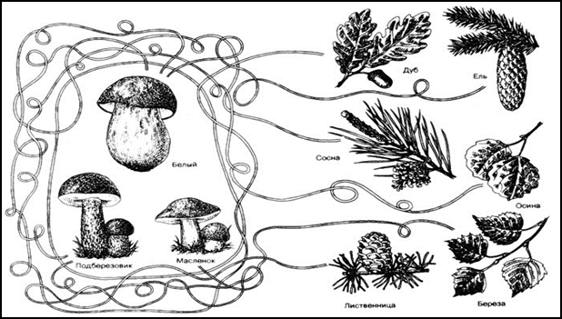

- Кроссворд «Названия деревьев»

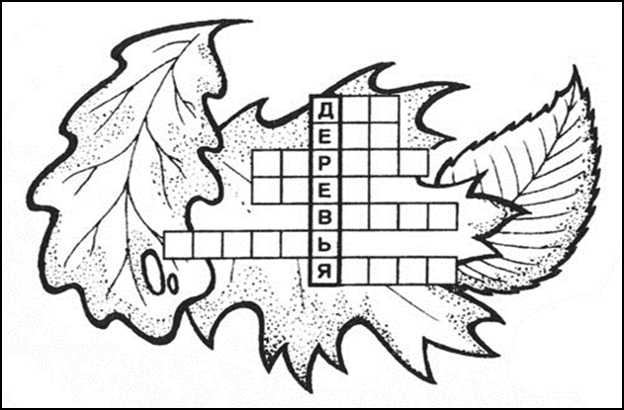

Одним из значимых критериев моей педагогической деятельности является рост мотивации школьников к изучению предметов экологии, биологии и успешное освоение дополнительной общеобразовательной общеразвивающей программы.
С целью изучения мотивации учащихся к изучению экологии и биологии мной ежегодно в течение учебного года (в начале и в конце учебного года) проводится мониторинг направленности мотивации учащихся к изучению экологии, биологии (автор Дубовицкая Т.Д.).
Приступая к занятиям на экологической тропе в 2013-2014 учебном году, мной была проведена входная диагностика направленности мотивации учащихся к изучению экологии и биологии. Диагностика показала, что у 90% учащихся высокий уровень мотивации.
В 2014-2015 учебном году я проводила итоговую диагностику направленности мотивации учащихся к изучению экологии, биологии (автор Дубовицкая Т.Д) Диагностика показала положительную динамику: у 95% учащихся высокий уровень мотивации.

Диаграмма 1. Уровень мотивации (%) к изучению предметов экологии, биологии
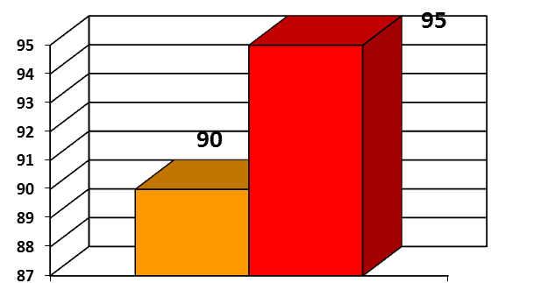
2013-2014 уч. год 2014-2015 уч. год

Из диаграммы видно, что в 2014-2015 учебном году при внедрении экологической тропы в свои занятии существенно увеличилось количество учащихся с высоким уровнем мотивации. Положительная динамика в представленных мной показателях свидетельствуют об устойчивом, повышенном интересе учащихся к изучению данного предмета.
Высокий уровень мотивации к изучению данного предмета свидетельствуют о высоких результатах прохождения дополнительной общеобразовательной общеразвивающей программы.
В 2014-2015 учебном году мной была проведена диагностика уровня усвоения ЗУН. Диагностика показала, что у 100% учащихся высокий уровень усвоения ЗУН. По сравнению с 2013-2014 учебным годом - 95% учащихся имеют высокий уровень усвоения ЗУН.

Диаграмма 2. Качество обучаемости учащихся при использовании экологической тропы
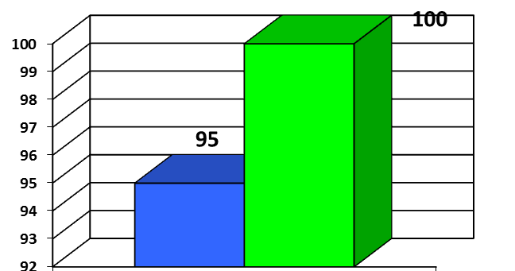
2013-2014 уч. год 2014-2015 уч. год

Из диаграммы видно, что в 2014-2015 учебном году при внедрении экологической тропы в свои занятия существенно увеличилось количество учащихся успешно освоивших дополнительную общеобразовательную общеразвивающую программу.
Заключение.
Экологическая тропа позволяет школьнику наглядно познакомиться с разнообразными процессами, происходящими в природе, изучить живые объекты в их естественном природном окружении, получить навыки простейших экологических исследований, определить на элементарном уровне местные экологические проблемы и по-своему решить их. Исходя из проблем, интересных объектов исследования на маршруте тропы, обучающиеся могут найти темы для дальнейшей научно-исследовательской работы.
С внедрением экологической тропы расширяется деятельность у учащихся в природной среде: изучение растительного и животного мира, создание информационных стендов, создание карточек с описанием растений, написание исследовательских работ.
Экологическая тропа способствует формированию экологической культуры личности ребенка, актуализации знаний, умений, навыков обучающихся, их практическому применению во взаимодействии с окружающей средой; стимулирует потребность детей в самореализации, самовыражении, в творческой личностно и общественно значимой деятельности; реализует принцип сотрудничества детей и взрослых, является технологией, обеспечивающей рост личности ребенка.
В рамках экологической тропы педагоги приобретают опыт образовательно - воспитательной работы с учащимися в условиях природы. А учащиеся могут изучать объекты и явления природы, ознакомиться с богатством и разнообразием местной флоры и фауны. Кроме этого, могут изучать антропогенное воздействие на объекты природы и на сообщества. Экологическая тропа в образовательном учреждении это место приобретения знаний и пропаганды правильного поведения в природном сообществе.
Таким образом, экологическая тропа способствует:
- созданию условий для воспитания экологической культуры;
- приобретению учащимся опыта образовательно-воспитательной и природоохранной работы;
- изучению и наблюдению учащимися за объектами и явлениями в природных условиях.
Экологическая тропа образовательного учреждения дает поистине неограниченные возможности для развития высоких учебных способностей у учащихся на занятиях.
Библиографический список:
- Бешко Н.Ю., Иботова К., Умарходжева У. Экологическая тропа: методическое пособие для учителя, 2010.
- Данилова Н.Н. Экологические тропы – средство эколого-географического воспитания школьников // География и экология в школе XXI века № 10, 2008.
- Захлебный А.Н., Суравегина И.Т. Экологическое образование школьников во внеклассной работе: пособие для учителя – М.: Просвещение, 1984.
- Козлова Ю.В. Туристическая тропинка. Туризм и краеведение в начальных классах. Советы, рекомендации, практические занятия – М.: «Учительская газета», 2011.
- Кузнецова Л.А., Зайцев Н.Н., Михайлова З.Я., Шевелева Л.М. Педагогические принципы работы со школьниками по созданию экологических и эколого-этнографических троп и маршрутов // География и экология в школе XXI века № 10, 2008.
- Ремизова Н.И. Учебная экологическая тропа на пришкольном участке. // «Биология в школе» №6, 2000.
- Рогозина Н.П., Волкова О.Н. Организация работы на экологической тропе // Биология в школе № 7, 2009.

Приложение 1.

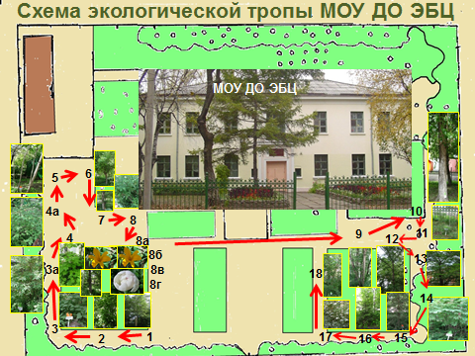

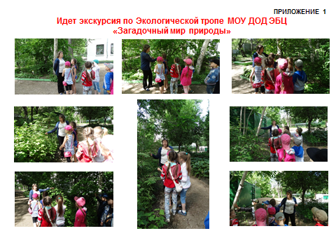

Приложение 2.

Экологические игры
«Все краски осени»

Цель игры: познакомить детей с основными видами деревьев и кустарников, с явлением листопада, развить понимание красоты природы, наблюдательность, смекалку.
Возраст: 5-6 класс
Место проведения игры: экологическая тропа.
Ход игры:
Перед началом игры педагог пишет на одинаковых полосках бумаги задания,
например:
а) найдите три желтых листа, разных по форме,
б) найдите три красных листа, разных по форме,
в) найдите три зеленых листа, разных по форме,
г) найдите три бурых листа, разных по форме,
д) найдите семя, умеющее летать,
е) найдите три любых семени,
ж) найдите дерево без листьев,
з) найдите самое зеленое дерево,
и) найдите самое разноцветное дерево,
к) найдите три разных плода красного цвета.
каждый из детей вытаскивает записку с заданием
(если детей много, можно разбить играющих на группы по 2-3 человека). На выполнение задания дается определенное время (например, 5 минут). Выигрывает тот, кто не только самым первым отыщет задание, но и сможет назвать деревья и кустарники, которым принадлежат найденные листья, плоды или семена.

«Запомни и найди растение»

Цель игры: знакомство с растениями края, развитие зрительной памяти.
Возраст: дети разных возрастов.
Место проведения: экологическая тропа.
Оборудование: кусок ткани, образцы растений.
Ход игры:
Дети делятся на команды по 3-4 человека. Всем участникам на 30 секунд педагог показывает 10-15 разных растений, разложенных на ткани. После этого образцы накрывают, а команды должны найти эти растения вокруг. На поиски отводится определенное время (например, 10 минут). Побеждает та команда, которая быстрее и правильно выполнит задание.
После игры можно спросить, знают ли дети названия тех растений, которые они искали, а затем рассказать об особенностях этих растений.
Игра-викторина «Хвойные растения»
Прочитайте описание десяти хвойных растений. Попробуйте выяснить, какому растению соответствует данное описание. Найдите эти растения на рисунке.
1.Основная лесообразующая порода России. Растет на разнообразных почвах, но предпочитает пески. Нередко ее высаживают, чтобы задержать наступление песков. На укороченных побегах по две хвоинки. Шишки небольшого размера. Светолюбивое растение. Дает хорошую строевую и поделочную древесину; из смолы получают скипидар, канифоль.
2. Самое высокое дерево из распространенных в России хвойных растений - достигает 70 м. Укороченных побегов нет. Хвоя одиночная, плоская. Шишки прямостоячие, при созревании рассыпающиеся. Образует темнохвойные леса на обширной территории Сибири. Древесина используется в производстве бумаги, из коры добывают ценный бальзам.
3. Крупное дерево высотой до 50 м с характерной пирамидальной формой кроны. Укороченных побегов нет. Одиночные хвоинки обычно четырехгранные. Шишки кожистые, висячие, крупных размеров. Дерево теневыносливо. Дает ценную строевую древесину.
4. Светолюбивое дерево, образующее светлые леса. Древесина твердая, смолистая, долговечная. На укороченных побегах - пучки мягкой хвои, ежегодно на зиму сбрасываемой. Шишки мелкие, созревают в течение года, но держатся на ветвях несколько лет. Широко распространено на Урале, в Западной и Восточной Сибири и на Дальнем Востоке.
5. Высокое дерево, образующее леса на обширной территории Восточной Сибири и Дальнего Востока. На укороченных побегах - пучки из 5 хвоинок. Дает ценную древесину и крупные съедобные семена, называемые орешками, из которых добывают ценное масло.
6. Единственный вид этого рода деревьев произрастает на тихоокеанском побережье США в Калифорнии. Это огромные деревья высотой 100 м и более. Возраст некоторых достигает 2-3 тысяч лет. Хвоя голубовато-зеленая, плоская. Имеет ценную древесину красноватого цвета.
7. Наиболее богатый видами род хвойных деревьев и кустарников. Листья игловидные или чешуевидные, расположенные скученно на побегах. Женские шишки имеют сочные чешуйки, образующие своеобразные «ягоды» с семенами. Их используют для приготовления крепкого напитка.
8. Очень долговечные деревья с плотной красивой древесиной и колоновидной формой кроны. Листья чешуйчатые. Женские шишки некрупные, деревянистые. Выращивается как культурное растение в Крыму и на Черноморском побережье Кавказа. В странах Средиземноморья считается символом скорби, траурным деревом.
9. Широко распространенное в Средиземноморье, на Кавказе и в Крыму большое хвойное дерево высотой 35 м и свыше 1 м в диаметре. Древесина тяжелее воды, очень прочная и красивая, без смоляных ходов. Хвоя плоская и широкая. Семена окружены ярко-красным мясистым образованием - ариллусом. Древесина, кора и хвоя ядовиты. Растение теневыносливое.
10. Красивейшее декоративное дерево, изображенное на флаге Ливана. Имеет крону конусовидной формы. На укороченных побегах - пучки хвоинок. Шишки очень плотные, распадающиеся при созревании семян. В диком состоянии произрастает в Гималаях, на Средиземноморье. В России культивируется по Черноморскому побережью Кавказа.
Ответы:
1. Рисунок «а» - сосна обыкновенная.
2. Рисунок «б» - пихта сибирская.
3. Рисунок «в» - ель обыкновенная.
4. Рисунок «г» - лиственница сибирская.
5. Рисунок «е» - сосна кедровая, или сибирский кедр.
6. Рисунок «д» - секвойя вечнозеленая.
7. Рисунок «ж» - можжевельник обыкновенный.
8. Рисунок «з» - кипарис вечнозеленый.
9. Рисунок «и» - тис ягодный.
10. Рисунок «к» - кедры ливанский.

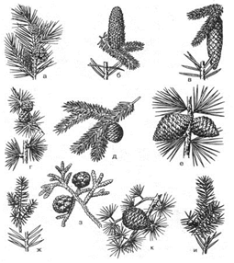

Кроссворд "Органы растений"

Вписать названия различных органов растений

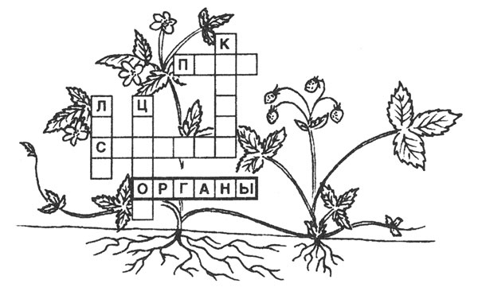

Ответы: Плод. Корень. Цветок. Стебель. Лист

